Discografie
Aliens-Project
Veröffentlichungen Musik:
Intake (1974) /CC;
Flash (1979) /CC;
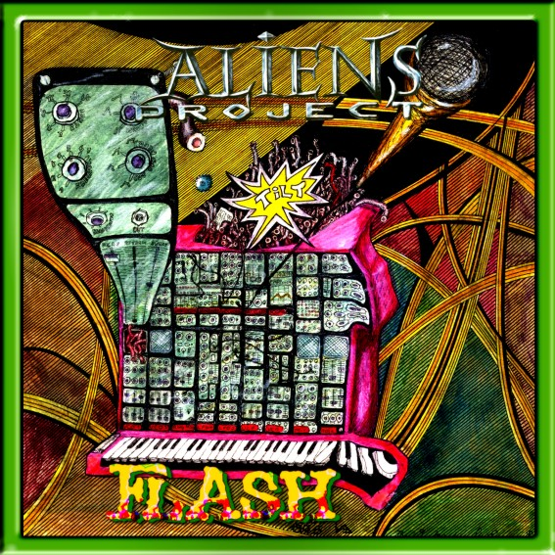
Sequential Bitch (1983) /CC;
auf Elektro-Kartell-Recordings:
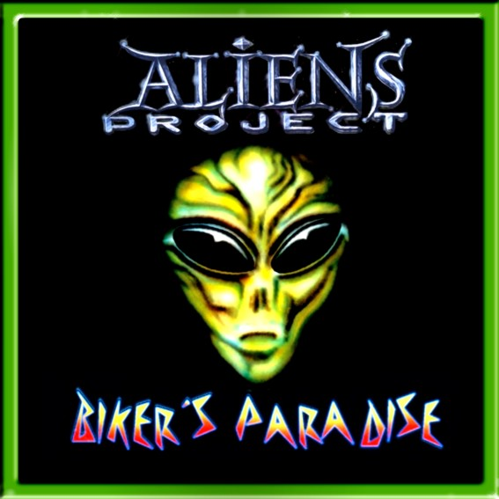
Bikers-Paradise (1999) /CD;

Drop Out (2001) /CD;

TheReMinator (2002) /CD;

Kamerun da Chillaz (2006) /CD;

Behind the blue Room (2008) /CD

-----------------------------------------------------------
Veröffentlichungen Sample-Librarys:
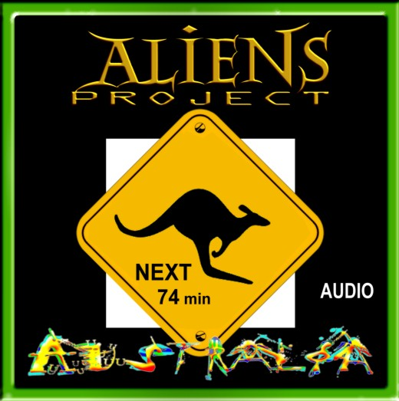
Australian Collection (2000) /CD;
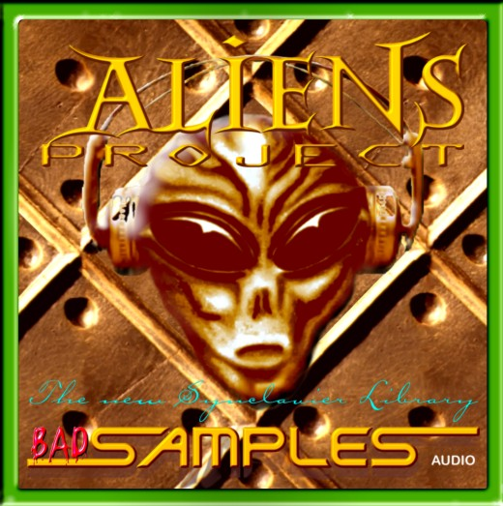
Bad Samples (2001) /CD;

Bionics (2004) /CD;

Toy of the Month Serie 2002-2008 (bisher über 23CDs)...

